SỞ GIÁO DỤC VÀ ĐÀO TẠO  THÀNH PHỐ HỒ CHÍ MINH  ĐƠN VỊ: Phòng TS-ĐT | CỘNG HÒA XÃ HỘI CHỦ NGHĨA VIỆT NAM  Độc lập - Tự do - Hạnh phúc
 | Thành phố Hồ Chí Minh, ngày 12 tháng 11 năm 2018
BÀI DỰ THI
Hội thi “Người tuyên truyền pháp luật giỏi”
ngành Giáo dục và Đào tạo Thành phố năm 2018
__________________
Họ và tên: NGUYỄN THỊ TẤT……………………………..Nam (nữ): Nữ
Ngày tháng năm sinh: 19/01/1988
Đơn vị công tác Phòng TS-ĐT trường Cao đẳng Lý Tự Trọng TP.HCM
Địa chỉ cư trú: số 9 đường số 24, KP Ninh Trung, P Ninh Sơn, TP Tây Ninh
Điện thoại : 0975798683
Email : nguyentatltt@gmail.com
Kết quả điểm 2 phần |  | Tổng cộng | Tên Giám khảo
Phần trắc nghiệm:
Phần tự luận

I. PHẦN TRẮC NGHIỆM: ………....điểm (30 điểm)
(Thí sinh đánh dấu gạch chéo (X) vào câu trả lời đúng nhất)

1 | 2 | 3 | 4 | 5 | 6 | 7 | 8 | 9 | 10 | 11 | 12 | 13 | 14 | 15
A | A | A | A | A | A | A | A | A | A | A | A | A | A | A
B | B | B | B | B | B | B | B | B | B | B | B | B | B | B
C | C | C | C | C | C | C | C | C | C | C | C | C | C | C
D | D | D | D | D | D | D | D | D | D | D | D | D | D | D

16 | 17 | 18 | 19 | 20 | 21 | 22 | 23 | 24 | 25 | 26 | 27 | 28 | 29 | 30
A | A | A | A | A | A | A | A | A | A | A | A | A | A | A
B | B | B | B | B | B | B | B | B | B | B | B | B | B | B
C | C | C | C | C | C | C | C | C | C | C | C | C | C | C
D | D | D | D | D | D | D | D | D | D | D | D | D | D | D
II- Phần thi tự luận (70 điểm)
Câu 1: (30 điểm)
Thầy/Cô hãy trình bày thực trạng, khó khăn, thuận lợi trong công tác phổ biến, giáo dục pháp luật tại đơn vị.
Trả lời:
Trong thời gian qua, công tác phổ biến, giáo dục pháp luật của nhà trường đã có những chuyển biến tích cực, góp phần nâng cao hiệu lực của pháp luật, hiệu quả quản lý của Nhà nước, nhà trường. Công tác phổ biến, giáo dục pháp luật được tiến hành thường xuyên, có trọng tâm, trọng điểm. Tuy nhiên còn hạn chế trong việc phối hợp chặt chẽ, đồng bộ giữa các tổ chức để huy động, tổng hợp sức mạnh của cả hệ thống và sự tham gia của toàn trường. Hiện nay công tác giáo dục pháp luật vẫn còn một số hạn chế, khuyết điểm dẫn đến hiệu quả giáo dục chưa cao, chưa đáp ứng được yêu cầu tăng cường hiệu lực pháp luật trong đời sống xã hội. Điều đó thể hiện ở trình độ nhận thức pháp luật của một bộ phận không nhỏ cán bộ, công chức và nhân dân còn hạn chế. Việc thực hiện pháp luật của cán bộ, công chức và nhân dân chưa đầy đủ, chưa nghiêm minh và triệt để.
Hình thức giáo dục còn đơn điệu, không hấp dẫn cũng là nguyên nhân ảnh hưởng đến chất lượng giáo dục pháp luật. Hiện nay, hình thức chủ yếu vẫn là tuyên truyền miệng, qua phương tiện thông tin đại chúng, phát tờ gấp, tờ rơi, qua tủ sách pháp luật. Những hình thức đó khi sử dụng cũng chưa phát huy được hiệu quả như mong muốn, chưa tạo được sức hút đối với tập thể CB-GV-NV. Những hình thức giáo dục pháp luật khác như hòa giải ở cơ sở, câu lạc bộ, hội thi thu hút được đông đảo người tham gia, nhưng ít có điều kiện tổ chức.
Trong năm học 2018-2019 nhà trường cũng có sự quan tâm, tạo điều kiện tổ chức cho HS-SV tham gia phiên tòa giả định.
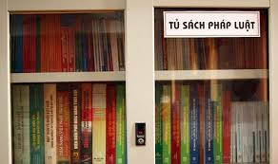
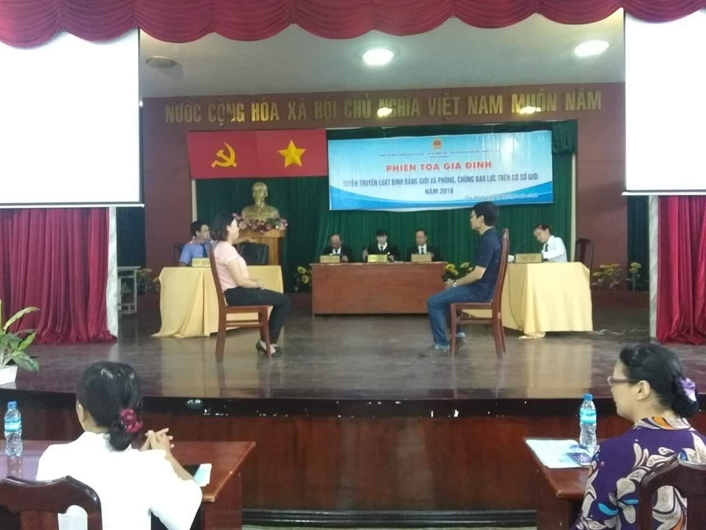
Đội ngũ làm công tác giáo dục pháp luật còn mỏng. Các báo cáo viên, tuyên truyền viên, hoà giải viên đa số là những người làm công tác kiêm nhiệm nên về mặt nào đó chưa thật toàn tâm, toàn ý với hoạt động giáo dục pháp luật. Một số người chưa vững về kiến thức pháp luật, năng lực sư phạm, kỹ năng truyền đạt còn hạn chế nên ảnh hưởng không nhỏ đến hiệu quả giáo dục pháp luật. Mặt khác, chế độ thù lao đối với những người làm công tác giáo dục chưa tương xứng, nên chưa tạo động lực mạnh mẽ cho họ khi thực hiện nhiệm vụ giáo dục pháp luật. Kinh phí dành cho hoạt động giáo dục pháp luật còn hạn hẹp, mất cân đối giữa nhu cầu và khả năng đáp ứng. Ngoài ra, hệ thống pháp luật của chúng ta còn thiếu đồng bộ, việc hướng dẫn thực hiện không thống nhất, gây khó khăn cho báo cáo viên khi tuyên truyền, phổ biến và làm người dân lúng túng khi tìm hiểu. Cùng với điều kiện khó khăn về cơ sở vật chất, máy móc thiết bị,... cũng ảnh hưởng tới hiệu quả giáo dục pháp luật, từ đó dẫn tới kỷ cương, phép nước bị lỏng lẻo.
Câu 2: (40 điểm)
Thầy/Cô trình bày các giải pháp để giải quyết các vấn đề khó khăn trong công tác phổ biến, giáo dục pháp luật tại đơn vị.
Trả lời:
Trước yêu cầu phát triển của nền kinh tế thị trường có định hướng XHCN, trước xu thế hội nhập toàn diện đời sống kinh tế xã hội đất nước và xây dựng Nhà nước pháp quyền của nhân dân, do nhân dân và vì nhân dân, vấn đề nâng cao hiệu quả giáo dục pháp luật để qua đó củng cố, tăng cường hiệu lực pháp luật đang trở nên cấp thiết.
Để thực hiện tốt nhiệm vụ trên chúng ta cần tiến hành một số giải pháp sau:
- Tăng cường sự quan tâm, đầu tư đối với công tác giáo dục pháp luật, thường xuyên theo dõi, kiểm tra, giám sát hoạt động giáo dục pháp luật, kịp thời đôn đốc, chỉ đạo xử lý những vướng mắc nảy sinh trong quá trình giáo dục pháp luật.
- Chú trọng xây dựng đội ngũ làm công tác giáo dục pháp luật - vai trò quyết định chất lượng giáo dục pháp luật. Do vậy, cần tuyển chọn những người có phẩm chất, năng lực, trình độ, có khả năng tuyên truyền, giáo dục hoặc hòa giải tốt, có lòng nhiệt tình, say mê với công việc giáo dục pháp luật. Bên cạnh đó, phải đặc biệt chú trọng việc rà soát, phân loại, đào tạo, bồi dưỡng nghiệp và định hướng nội dung giáo dục pháp luật thường xuyên cho đội ngũ làm công tác giáo dục pháp luật (chú ý cung cấp kiến thức, cần bồi dưỡng, rèn luyện kỹ năng giáo dục pháp luật, giúp họ không chỉ có kiến thức vững mà còn có khả năng thu hút người nghe và truyền đạt hiệu quả nội dung pháp luật).
- Cần đổi mới nội dung giáo dục pháp luật theo hướng không chỉ đáp ứng nhu cầu kiến thức cơ bản về pháp luật, mà còn phải thiết thực, đáp ứng yêu cầu thực tiễn để một mặt nâng cao trình độ nhận thức cho các đối tượng, mặt khác giúp họ có khả năng vận dụng sáng tạo vào thực tiễn cuộc sống. Trên cơ sở nội dung giáo dục pháp luật đã được cung cấp, các báo cáo viên biên soạn lại cụ thể, phù hợp với đặc điểm, điều kiện, trình độ nhận thức, tính chất công việc của từng đối tượng. Định kỳ có tiến hành sơ kết, đánh giá để xây dựng cơ sở khoa học và thực tiễn cho việc xác định nội dung giáo dục pháp luật thời gian tiếp theo.
- Cần đa dạng hóa hình thức, phương pháp giáo dục pháp luật, không chỉ thông qua buổi lên lớp mà bằng những cách thức như tọa đàm, buổi nói chuyện, hoạt cảnh tình huống, lời ca, tiếng hát... Cần xây dựng và mở rộng hình thức tìm hiểu pháp luật qua các hoạt cảnh, xây dựng trang web riêng về công tác giáo dục pháp luật để người dân có thể cập nhật thông tin, trao đổi, bàn luận và tìm hướng giải quyết cho những vấn đề bức xúc trong đời sống pháp luật…
Ngoài ra, cần lồng ghép việc phổ biến, giáo dục pháp luật tại các buổi sinh hoạt cộng đồng. Xây dựng và phát huy phương châm mỗi cá nhân là một tuyên truyền viên trong cộng đồng. Chú trọng nâng cao hiệu quả hình thức thi tìm hiểu pháp luật. Đối với hình thức giáo dục pháp luật qua hoạt động tư vấn, trợ giúp pháp luật cần mở rộng phạm vi hoạt động, không chỉ tư vấn tại trụ sở mà còn đến các làng, xã, bản, tư vấn lưu động hoặc thông qua các câu lạc bộ trợ giúp pháp lý.
Tóm lại, việc phổ biến, tuyên truyền pháp luật sẽ tạo điều kiện cho việc nâng cao trình độ văn hóa pháp lý của CB-GV-NV và HS-SV. Hiệu quả tác động này lại phụ thuộc vào trình độ văn hóa pháp lý của đội ngũ cán bộ, công chức; phụ thuộc vào việc họ thực thi pháp luật, có thái độ tôn trọng pháp luật. Nhất là trong điều kiện xây dựng một xã hội công bằng, dân chủ và văn minh thì một trong những điều kiện quan trọng là làm sao để người dân được tham gia tích cực vào hoạt động quản lý xã hội bằng pháp luật. Phổ biến, giáo dục pháp luật góp phần quan trọng trong việc thúc đẩy sự lớn mạnh của tính tích cực, đảm bảo hành trang kiến thức pháp lý cần thiết cho sự tham gia vào hoạt động xây dựng và thực thi pháp luật trong cả nước nói chung./.

